天气气候水 | 世界气象组织  天气、气候、水及相关环境服务与应用委员会  第二次届会  2022年10月17至21日，日内瓦 | SERCOM-2/INF.5.10（3a）
提交者：
SG-HEA主席
10.X.2022
[为向您提供便利，本文件采用机器翻译和翻译记忆技术进行了翻译。WMO已在合理范围内做了努力，以提高其生成的译文的质量，但WMO不对其准确性、可靠性或正确性作任何明示或隐含的保证。将原始文件的内容翻译为中文时可能出现的任何歧义或差异均不具约束力，也不具遵守、执行或任何其他目的法律效力。由于系统的技术限制，某些内容（如图像）可能无法翻译。若对译文中所含信息的准确性有任何疑问，请参考英文原件，这是该文件的正式版本。]

2023–2033年推进气候、环境和卫生科学与服务综合实施计划摘要

关于
这是由综合卫生服务研究组编写的“推进气候、环境和卫生科学与服务实施计划”的高级草案。报告概述了在卫生部门如何理解、获取和使用气候、天气和环境科学与服务方面采取可持续转型的方法、机制和参与机会。本INF总结了2023-2033年预期活动和机制的结构以及其它细节。
最终实施和资源计划，包括新的和关键机制的拟议职责将在2023年根据同行审查过程提交。

天气和气候服务：卫生部门目前的作用状况
气候变化正在对全球人民的心理和身体健康造成不利影响，并可带来最大的全球健康风险。根据政府间气候变化专门委员会第六次评估报告，在没有实质性减缓和适应的情况下，气候变化和相关极端事件将显著增加健康、过早死亡和遭受近期和长期痛苦。
- 随着额外变暖，受热浪 影响的人口将继续增加，而热相关死亡率的地理差异很大，而无需额外的适应。 代表全球人口的大多数和不断增加比例的城市地区, 受到特别的影响和脆弱。
- 环境 空气质量 差每年造成700万人死亡。气候变化加剧了野火、沙尘、花粉和污染。
- 2019年，全球气候敏感型疾病 的规模 估计为39503684人死亡，1530630442年因残疾调整后的生活年。在无额外适应的情况下，在所有变暖水平下，气候敏感型食品传播、水媒和病媒疾病风险预估会增加。
- 预估到2030年，在RCP 8.5下，仅44个国家，气候变化将加剧 营养不良 ，在5岁以下的儿童中度至严重眩晕病例增加100万例。
- 如果将医疗保健列为地球上第五大排放的国家，医疗保健贡献了全球净 温室气体排放 量的4.4%。
- 此外，极端高温、降水、干旱或洪水等气候灾害可激活级联风险路径，并有一系列二级、因果关联的事件可破坏关键的医疗保健和公共卫生基础设施，对功能社会至关重要。
这些鲜明的结论为本实施计划的四大挑战领域的优先排序提供信息。适应气候变化加剧的 加速和动态环境健康风险，需要跨部门采取协调的方法，建设能够整合技能、人员、资料和知识，加强和灵活的决策的能力。
卫生部门目前在其业务方式上未充分利用现有的气候、天气、环境科学和技术，并做出计划和财务决策。将天气、气候和环境服务与公共卫生实践相结合的具体方法可以应对这一困境。面对气候变化，综合气候、天气和环境服务是卫生监测、疫情调查、卫生风险评估、卫生服务提供、研究、政策、长期规划和计划决策的不可或缺的工具。
许多国家健康适应计划已确定气候服务和以气候为依据的卫生决策工具，这是支持公共卫生预防工作的关键。作为该过程的一部分，气候科学对于为健康脆弱性和适应评估提供信息至关重要，以了解当地风险和当地机遇。气候服务还被用于选定的预报工具、综合气候-健康监测、创建卫生观测台、与气候有关的预报（洪水、热浪）和基于影响的病媒疾病和热浪和寒潮早期预警系统。然而，今天，这些方法仍然是一些实例，而不是主流方法。这些活动对于建设卫生部门的适应能力至关重要。不幸的是，卫生部的报告仍然资金最不足且难以实施。
利用天气、气候和环境服务将促进卫生部门对气候、极端天气和有害空气质量的应变能力。此外，它将开放重要的途径，以促进实现可持续发展目标、仙台框架和《巴黎协定》的多个目标。令人遗憾的是，卫生界和其他部门之间仍存在很强的孤岛，以及卫生部门在提供和采用公共卫生方面气候、天气和环境服务之间不匹配。现有的科学和服务往往独立于卫生决策者开发，因此往往无法利用、无法负担以及背景不足。
财务、政治或制度障碍会降低实施这些工具的可行性。卫生部门对气候服务的组织接受有限也是由于技术和非技术性障碍，例如缺乏对可用资源和有关如何解释和使用气候信息的知识。例如，卫生部门无缝整合气候服务存在障碍，包括气候数据空间尺度的基本差异，与卫生部门相关的行政界限不符 - 使得信息在进一步处理时不可用。气候数据的时间尺度可能不符合卫生部门的需求， 提供无法付诸行动的资料。气候和环境资料的时间和可获取性是另一个关键方面，这可以阻碍卫生界及时获取数据。行政规划周期与气候预估之间存在差异，可能不适合将气候服务纳入公共卫生计划。
气候预估的不确定性和缺乏信誉也会阻碍卫生当局使用气候资料。将气候服务纳入卫生部门的这些系统性障碍要求制定一个体制实施计划，对气候变化对公共卫生影响具有深远影响。因此，应对资料互可操作性、气候识字和人力资源能力等基本挑战是该计划的基本目标。

体制背景
该计划将WHO-WMO气候、环境和卫生合作框架（2018年）、第十八次世界气象大会 决议33（Cg-18）关于推进综合卫生服务的目标以及WHO-WMO卫生、环境和气候科学促进服务总规划（2019-2023） 的目标实现业务化。
在“合作框架”（2018年）下，WHO和WMO同意在五个共同目标方面开展协作并酌情共同合作：
- 促进相关政策的协调，提高对环境和气候相关风险和解决方案的认识，以保护人类健康：
- 促进科学证据的产生和应用：
- 建立适当的技术机制和伙伴关系，以促进有关天气、气候和环境对健康的危害的资料和定制信息产品的开发、提供、获取和使用：
- 制定和分发技术性和规范性指南、科学出版物和工具以及支持能力发展的其他行动：
- 监测获取和使用可靠和相关天气、气候、水和环境 信息的进展情况。
在本协议的前5年，确定了, 各项目标和活动，并通过了 关于推进综合卫生服务的决议33（Cg-18）， 其中确定了联合合作的技术和战略优先 重点。然而，还没有关于如何实现这些目标的明确机制或财务要求。虽然显然，在过去10年中建立的现有双边和多边结构为卫生和气候部门之间的全球体制合作奠定了舞台，但这些还不足以实现预期的目标。考虑新的机制、创新方法和国家和地方政府、私营部门、学术界和多边网络的广泛技术伙伴的充分参与对于扩大气候、天气和环境科学的发展和应用至关重要，以改进卫生部门的规划、准备和复原力。

利用气候服务促进健康保护的愿景和变革理论
WMO和世界卫生组织联合领导和实施拟议的机制和行动对于通过有效整合全球气候、环境和卫生科学与服务，实现“为面临现有和新出现的极端天气事件、气候变化和环境风险的人们提供更好的 健康和福祉”至关重要。 本实施计划设想了变革路径（见下文图1），包括四个关键转型步骤。
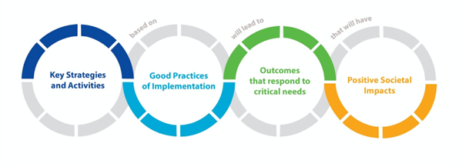
图1.气候科学与健康服务变化理论

路径步骤1：实施关键战略和活动
受气候变化、极端天气和环境条件影响的人口造成的关键健康风险是复杂的、互动的和级联的。本实施计划的成功将需要综合的混合机制，从而能够利用许多相关部门和行动方的综合科学、智慧和能力。拟议的关键战略和活动包括六大基础领域，以支持重大挑战领域， 尤其包括：
- 制定WHO-WMO 气候、环境和卫生计划，以支持各级联合制定各项政策和协调机制
- 开发跨学科气候和健康教育和培训，并加强技术支持单位和联络人的制度能力
- 提高气象、气候、环境和卫生行动者的沟通技巧，以及使用创新工具和平台
- 建立一个系统性过程，以确定研究方面的差距和优先重点
- 收紧气候与卫生科学政策界面
- 加强资料整合和互可操作性，并提高对投资需求和差距的认识
- 改进对气候服务绩效、有效性和成本效益的监督和评价机制
- 大挑战领域的关键需求、行动 和机制
- 确保专用资源和 支持功能

路径步骤2：方法和良好做法的范式转变
为了加快 多部门参与方制作、提供和应用气候-天气-环境智能的成功，用于卫生政策和实践决策;至关重要的是澄清和加强共享的理解、原则和方法。根据所汲取的经验教训和确定的需求，七个良好做法的部署对于改变努力实现更最佳结果的方法至关重要。这些良好做法原则在综合信息系统概念框架（INF）中概述。 5.10（3b）/图2）。

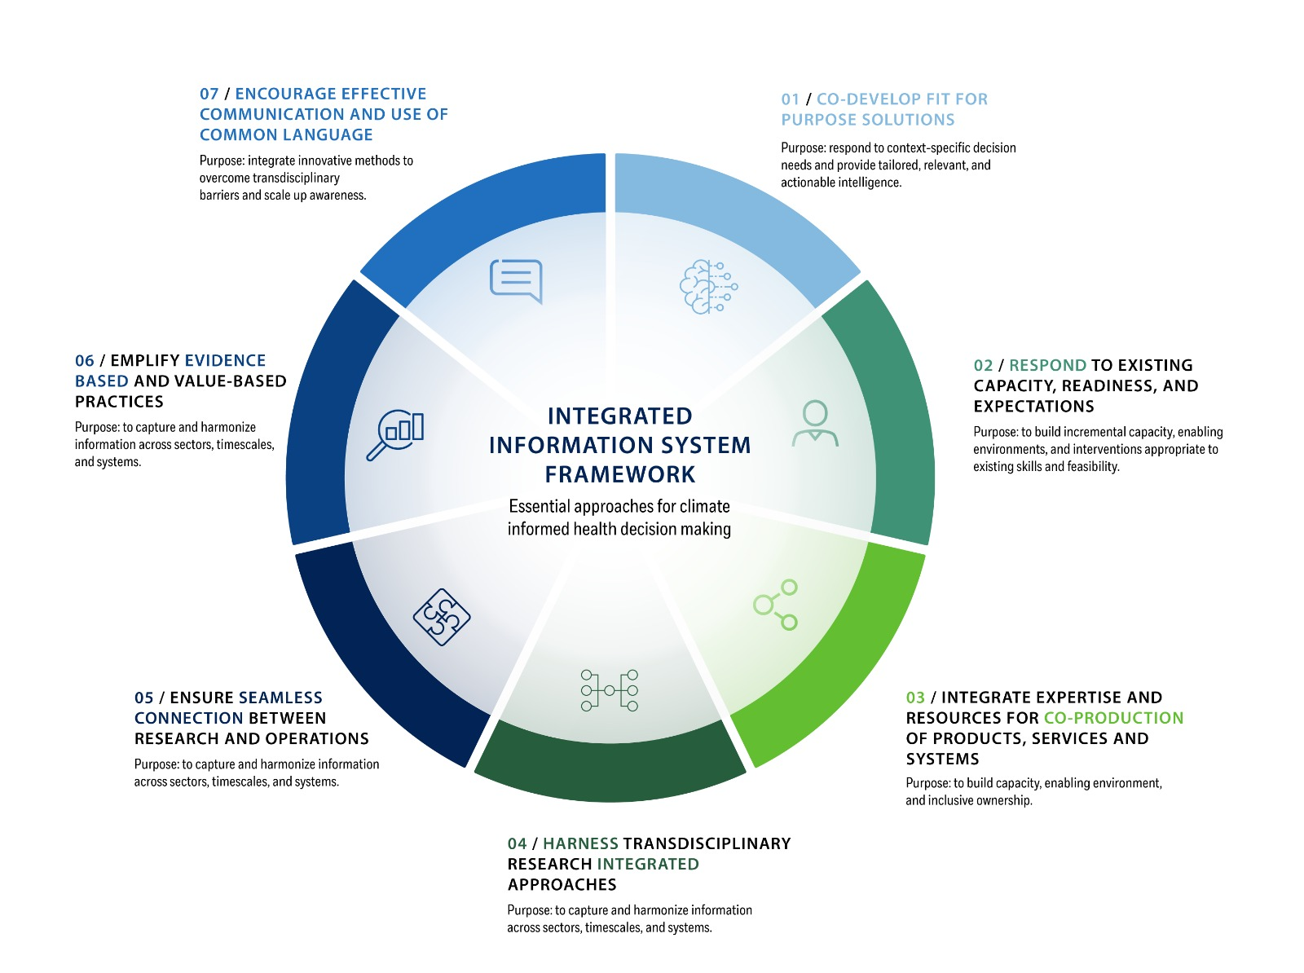
图2.气候与健康综合科学与科学
服务框架概述

路径步骤3：成果表示气候-环境-健康关系的转变
各项活动的实施和良好做法将产生近期成果，以满足关键需求，尤其包括, ：
- 增进对气候对健康风险的了解
- 加强职责，促进各级体制架构
- 加强气候、天气、环境和卫生数据的互可操作性和使用方便性
- 测试了综合数据系统和气候服务管道的方法和模式
- 加强跨学科和代际学习和知识交流
- 可共同开发、行为变化和政策的有影响的沟通技能和工具
- 系统地了解研究、资料和知识需求和优先重点
- 严格的监督和评估，以更好地分析、问责制和学习
- 各级气候和卫生行动者与实践团体之间更持续的伙伴关系
- 公平获取科学证据
- 平等地获取、获取和使用气候资料

路径步骤4：对气候脆弱人群的长期系统影响
10多年来，通过实施本计划，将加强气候、环境和卫生科学与服务的扶持性科学-政策界面，以实现可持续和长期效益，超越气候、环境和卫生界面。尤其包括：
- 加强卫生系统的能力和对气候、极端天气和有害空气质量事件的抗御能力
- 跨学科的职业路径和群体配备了必要的知识和工具，以支持健康适应和减缓工作
- 基于证据的预期行动可衡量的成本节约，证明前期投资是正当的
- 降低气候、天气和不良空气质量对卫生结果、卫生系统和社会的影响
- 更好地保护脆弱人群会导致不利健康结果减少
- 普遍获取气候服务以保护健康
- 使所有相关部门和参与方参与的气候和卫生服务成为主流
- 为卫生和相关部门带来显著的协同效益
- 卫生部门的良好做法可影响其它行业的气候、天气和环境服务的公平、道德和质量使用
- 气候综合信息系统的卫生系统适应能力 增加

价值主张
无论在经济和社会上，气候服务在公共卫生中的效用是无可争议的。作为保护公众健康的手段，气候服务对于应急备灾、早期预警和计划干预是必不可少的。气候服务是减少灾害风险的一个组成部分，旨在将气候灾害对公共卫生和社会的影响降至最低。通过高温健康行动计划实施的热浪早期预警系统可减少极端高温造成的伤亡。早期预警系统也已投入业务化，以监测和预报洪水、干旱、森林火灾和传染病。此外，不同行业的终端用户利用气候服务可带来巨大的效益，这些服务可为公共卫生带来协同效益。例如，气候服务已用于提高粮食安全和城市空气质量管理的可靠性。
扩大气候服务用于公共卫生目的具有巨大潜力。社会中脆弱群体往往更面临气候灾害不利影响的风险，从早期预警系统获取警报将大大受益。然而，目前，无法确保平等地获取气候资料，并威胁要增加国家之间和内部的不平等现象。令人遗憾的是，社会上最脆弱的气候群体通常拥有从地面站获得最不适当的气候资料覆盖面，以便能够做出以气候为依据的决策。气候数据可用性和获取的不足是未来气候风险脆弱性的一个贡献因素，并可能加剧健康不平等。
气候服务是国内和国际公共政策的一个不可分割的组成部分。对未来气候变化的影响预估对于长期规划和基于证据的政策制定至关重要。如果没有对可能未来的科学预测，决策将被剥夺了基础，无法制定 合理战略。
因此，应对卫生部门在气候和气象数据可用性、获取和使用方面的障碍，有望提高气候抗御能力。其目的是向低收入和高收入国家最终用户广泛免费提供气候服务。这种普遍获取气候服务将尤其有益于资源不足的社区，并将对公共卫生产生深远的影响。这些效益将带来预报、应急准备和公共政策，带来切实的健康收益。使公共卫生界可获得气候服务，从而在长期内产生巨大的成本节约，这将证明任何前期投资是正当的。

实施计划概述
根据三个方面组织这一为期10年的计划，并采用关联方法，以便能够灵活定制与地方和区域环境相关的方法和活动。六 个 基础支持 领域提出可领导气候、天气、环境和卫生科学、服务和政策转型的行动和机制。这些包括：政策和协调;胡人 资源开发：通信;研究;业务服务;监督、评估和学习。

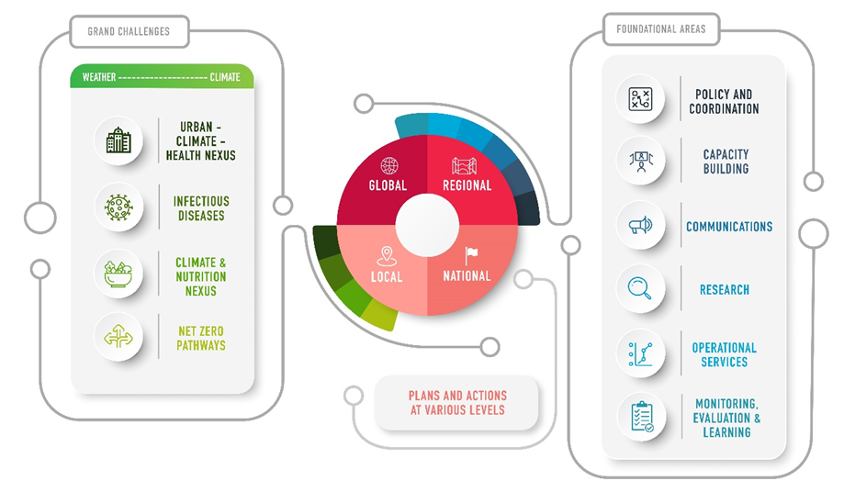
图3.实施计划的三个方面
重点是应对城市人口多种脆弱性、传染病对气候的敏感性、对粮食安全和营养的风险、以及卫生部门本身对气候适应和减缓需求的四大挑战。这些重大挑战涵盖了许多但并非所有受气候和环境变化影响的健康问题。本实施计划设想在地方、国家、区域和全球层面采取不同方法的自上而下和自下而上的行动。其它与气候、环境和健康有关的优先重点可以通过国家或区域层面的基于具体的地方计划加以解决。同样，与基础支持领域相关的行动也可能因需求的不同区域而异。其目的是建立新的和现有的机制，以优化资源并提高各级的能力和行动。
每三个实施阶段为三年，分别将于2023年启动一年。IP进一步分为第1阶段（2-4年）、第2阶段（5-7年）和第3阶段（8-10年）。后续阶段将开发其他活动。实施计划成功的关键将是监督、评估和学习：利用现有的和新体制伙伴关系;以及联合预算外资金筹措。
注意： 在此间所描述的活动和机制并非都是直接对接的。可能有一种以上机制负责实施，在其他情况下，该行动可能是建立该机制。每项活动的完整详情和拟议的机制职责将在最终版中提供。
政策和协调
目标：通过联合政策和协调机制，支持气候与卫生界与其他相关利益相关方之间有效和持续的合作
解决方案声明： 政策和协调机制是有效治理的有利环境的基础，能够制定和协调相关政策和方法，促进协作和协调，并为促进和保护人类健康的解决方案产生持续的承诺。建议建立全球战略计划、协调和技术支持机制，以指导和支持各参与方制定类似的结构和战略，一个t 国家和区域层面。这些联合方法还有助于加强科学政策界面，以加强基于证据的决策。
拟议的行动 | 可能的辅助机制
- 2023-2033年推进综合气候与卫生科学与服务实施计划 ，3年期工作计划（注：本计划） | 根据与会员和合作伙伴的讨论
- 国家和区域卫生战略、单位和计划e（嵌入NMHS/RCC）， 其职责、工作计划和协调机制得到加强，使各项行动协调一致，以支持国家优先重点应对气候、卫生、应急、环境问题。 | WMO牵头，利用和加强NMHS/RCC及其它实施伙伴的实施能力
- 卫生和气候科学与服务的整合的国家和区域联合战略 | 国家协调机制  利用和加强NMHS/RCC/MOH的现有机制和能力，加强合作伙伴加强科学政策界面并开发应用科学
- 卫生与气候科学、技术和研究计划（WHO牵头） | 根据与会员和合作伙伴的讨论
人力资源和机构资源开发
目标：确保具备充分的人力、制度和社区技能和能力，以促进卫生部门气候、天气和环境科学及服务的发展、优化使用和可持续性。
解决方案声明：逐步扩大卫生气候科学和服务需要多层次的强有力的基础设施、体制和人力资源能力。在气候-环境-健康专业关系中发展跨学科学习和职业发展，可以确保今天接受气候和健康领域相应技能和概念的年轻专业人员的培养，并在未来产生影响。具有明确工作职责的跨学科和熟练的专业人员对于应对气候变化带来的健康挑战的复杂关联至关重要。这种新兴的劳动力将能够说一种共同的语言，并理解对双方的影响，弥合气候和卫生界之间的关键差距。职位描述是制定新角色和职责的重要工具。跨这批专业人员（研究员、借调人员、联络人）的技术支持、学习和社区建设有助于培养下一代专家，他们能够更好地准备解决围绕环境挑战以及卫生部门的气候适应和减缓问题。
拟议的行动 | 可能的辅助机制
- 根据WHO合作中心模式，制定所确定中心的方法、应用、验证和评审流程 | WHO-WMO技术支持设施/卓越 中心作为技术支持单位和实施国家和地区的合作伙伴：
- WMO综合卫生联络员的参与和实践 团体（参与、沟通和实践社区开发）成为支持和协调机制 | WHO-WMO气候与卫生联合办公室，负责协商联络人和合作伙伴
- 气候与健康 能力框架 ，以加强具有核心技能和能力的跨学科培训和教育课程 | 待定实施机制可包括承包商/WMO培训中心/气候与健康教育联合体
- 气候与健康（生物气象学）素养技能计划 | 气候与卫生科学培训伙伴关系/网络, ，与WHO学院、其他以培训为重点的伙伴建立联系
- RCC、NMHS、MoH或其他相关机构（包括培训模块）的科学与政策 奖学金计划，在RCC、NMHS、MoH或其他相关机构中应用了跨学科就业岗位;与 WMO奖学金伙伴和计划合作并协同合作 | WMO奖学金计划、合作伙伴和政府
- 跨学科职业发展支持计划 | NMHS/RCC技术联络员向卫生机构和合作伙伴、WMO奖学金计划、合作伙伴和政府援派人员
通信
目标：通过更有效地传播气候、现有科学和基于证据的解决方案的健康风险，支持公众、民间社会合作伙伴和政府做出决策和改变行为。
解决方案声明：提高对气候变化和适应对健康影响的认识，以保护人们、社区和卫生系统是准备变暖世界的一项关键要求。气候与卫生科学与服务专业人员（例如公共卫生官员、卫生系统规划者、社区卫生专业人员、气象工作者、气候科学家）在地方到国家努力通过适应防备影响方面发挥着主导作用，而且是减少GHG排放的重要合作伙伴，包括通过向低碳卫生系统过渡。卫生界的利益相关方各不相同，并发挥多种职能，作为伙伴关系和沟通的目标受众。然而，这些卫生行动者为许多受众提供了一个核心气候变化沟通功能，例如通过天气警报和预警向公众、向社会利益相关方宣传，以提高对保护脆弱人群免受日益增长的风险的认识，并向政府决策者提供关于预估的健康影响以帮助规划未来应对措施的必要性。通过建立一个全球专家任务组、气候科学和健康沟通计划、相应的沟通工具包和伙伴关系，并指导在线平台 www.climahealth.info 及其它传播渠道，可减少沟通障碍，以提高能力和影响。
拟议的行动 | 可能的辅助机制
- 制定战略沟通参与以及采用计划，包括1）NMHS卫生联络人（和卫生部门气候联络员）参与计划：2） 气候与卫生科学交流工具包，以应对沟通瓶颈问题：3） 通过活动和合作伙伴，监测和沟通利用相关宣传的机会;（4） 气候变化和健康沟通指南和案例研究的范围并开发数据库 | 建立并维持与专家的气候与健康编辑/沟通， b如与会员和合作伙伴讨论
- 气候与健康科学交流工具包，以应对通信瓶颈问题 | 根据与会员和合作伙伴的讨论
- ClimaHealth.info 门户 ，以推广和分发可用的技术、学习和参与资源
研究
目标：通过促进研宄界提供资料、获取和使用，加强气候、环境和卫生研究活动：并解决阻碍气候服务使用和研究成果的技术问题的结构性障碍。
解决方案声明：对全球气候变化健康影响研究工作的系统性区划表明，高收入和高收入中等收入国家的证据占主导地位，而中亚、北非和中部非洲以及南美洲的证据代表性不足。此外，关于气候对健康影响的社会决定因素以及衰减健康影响的干预方案的证据不足。还需要建立气候变化适应和减缓战略的证据基础，以便各国政府制定政策战略以尽量减少气候变化对公共卫生的影响。经验证据中的这些差异是研究支持差异的差别、各区域和社会脆弱群体的气候数据差异的直接后果。建立一个新的机制来 确定和监测 研究界,的需求， 制定战略 来解决应用气候和健康研究的现有局限性和 障碍 ， 并代表他们代表财务和技术资源 倡导。
拟议的行动 | 可能的辅助机制
- 针对监测评估和学习机制 以及重大挑战领域 ，建立系统性过程，以 每3年进行一次定期综合 | 研究与资料专家组, ，与WHO牵头的STAG和GAPTAG、其他研究机制、承包商和合作伙伴协调
- 气候、环境和卫生全球研究大会 ，以确定研究重点以及与全球政策需求的联系;与WHO气候与健康研究议程的发展形成协同作用
业务-技术服务
目标：通过加强卫生、气候和其他相关团体之间的合作和良好做法，开发和提供响应型综合气候、天气、环境和卫生服务及系统。
解决方案声明： 气候和卫生行动者之间的持续伙伴关系能够有效地转化并实施气候科学和卫生服务系统。然而，如果不首先以无缝和简化的方式整合卫生界和气象界的核心数据、知识和信息，就无法开发气候服务。国家、区域和全球层面的专门的技术单位、工作组和研究所需要通过能力、资源和协调来加强。联合建立和联合开发过程可引导技术伙伴了解需求，并建立具有足够质量、可靠性、可用性、适用性和响应能力的气候信息产品，以支持诸如风险评估、综合监测、早期预警、行业政策、沟通及其它社区和卫生系统行动等行动。
拟议的行动 | 可能的辅助机制
- 待定资料专家组的职责/具体任务 | 根据与会员和合作伙伴的讨论
- 提高对投资/倡导 中介资助机构和气候数据支持基金/提供方的需求和差距的认识，该基金/提供方 可为研究人员提供地面站和卫星的气候服务 | 根据与会员和合作伙伴的讨论
- 资料和气候服务管道示范项目 | 根据与会员和合作伙伴的讨论
- 气候与健康资料整合工具包 | 根据与会员和合作伙伴的讨论
- 用于关联领域应用的 综合系统R&D（例如高温健康EWS、空气质量服务、干旱和卫生监测员、传染病预报、气候和空气质量预估） | NMHS/RCC、卓越中心、合作伙伴
监督和评估
目标：提供有关气候服务绩效、有效性和成本效益的证据，以拯救生命和减少与气候相关的健康风险。
解决方案声明： 当前有关获取和使用可靠和相关天气、气候、水和环境信息的数据收集机制明显缺乏精确度、严谨性和范围。需要建立新的机制，以评估取得的进展和需求得到满足。对气候变化脆弱性和风险的全球监测主要留给研究界，而且通常为决策者提供有限的证据。需要更广泛的评估方法和实践来学习以及如何更有效地将气候信息用于行为变化、风险管理和人口防范。严格的监测、评估和学习框架将有助于指导这项工作以更好地跟踪、学习和反复改进部署的方法，以支持卫生界应对气候和环境风险。
拟议的行动 | 可能的辅助机制
制定监测、评估和学习框架 ，以支持分析和学习以 推进卫生综合气候科学和服务 | 适当的技术机构、WHO-WMO气候与健康联合计划、合作伙伴和实体
加强问责制和监测系统，监测和报告 一个商定的为卫生部门提供和使用气候信息产品和服务的学员（2年或3年） | 待定机制、合作会员和合作伙伴、ClimaHealth.info 数据仪表板和门户
监测健康风险以及气候对健康结果和系统的影响（例如改进的指标、监测系统、宣传）
支持更严格的卫生气候服务评估，包括早期预警系统, 、气候信息监测系统和脆弱性和适应评估，从多个地区的方法和试点开始
编制相关健康和社会经济效益 的系统性文件，以便在卫生部门使用气候科学和服务

气候、环境和卫生面临的重大挑战领域
气候、环境和健康面临的重大挑战可响应一些最紧迫的气候和环境对健康的风险：极端高温、空气质量差、缺水、传染病、粮食安全、以及中断和功能障碍卫生服务。在主题领域已经概述了初步的实例和思路，但在该计划的启动年，将与适当的伙伴和专家团体进一步制定完整的工作计划。
健康与城市关系
（极端天气事件、高温、火灾、空气质量、紫外线、缺水）
能力开发和扩大干预措施 ，以了解、预测和应对极端高温的级联风险;包括火灾、空气质量、水和紫外线相关的健康风险与高温早期预警系统和行动计划的相互联系，促进循证行动，以及高温相关影响的风险和影响监测
全球高温卫生信息网络 ，用于学习、建设能力建设和共享极端高温、健康和城市服务的信息
与WHO牵头的GAH-TAG和WMO牵头的GAW制定适当的空气质量和健康活动
城市环境 综合数据平台，以便改善城市数据获取和使用、城市模拟能力和解决挑战。将卫生部门与适当的科学和咨询机构之间的合作制度化，以加强适应、减缓和风险管理行动计划
传染病
传染病 任务组确定所需的方法和机制
为一名流行病学家和卫生从业人员提供培训计划 ，以整合气象/气候服务和卫生服务
评估将气候服务用于卫生 ，将其作为卫生能力的一 部分，包括实施《国际卫生条例》（IHR）2005和“一医”方法
通过建立传染病流行病学家和气候科学家用于监测和模拟疾病风险的行动 、使用机器学习技术等行动，加强传染病提前期的预见性行动
阶段2 - 健康、营养和干旱（生计、粮食系统关联）
与 综合干旱管理计划 合作，确定气候、干旱、粮食系统、健康和生计关系方面的需求、指导、机会和关键影响点，以改进健康和营养成果。（与健康方面IDMP建立一个TT）
第2阶段 – 气候复原力和净零卫生系统
与WHO牵头的气候与健康转型行动联盟（ATACH） 合作，确定气候科学和服务支持，以促进卫生部门的净零转变，包括依赖能源的公共卫生产品和服务，例如卫生设施、水和卫生基础设施、冷却和制冷、住房和运输。（建立卫生与能源SG的卫生任务组）
_______________

政府间气候变化专门委员会。2022年气候变化：影响、适应和脆弱性。第二工作组对IPCC第六次评估报告的贡献。 https://www.ipcc.ch/report/ar6/wg2/https://www.ipcc.ch/report/ar6/wg2/
劳埃德，2018：2030年气候变化对儿童防震影响的全球层面模式。环境健康视角, ，126（9），097007，doi：10.1289/ehp2916。
WHO，2021年气候与健康国家调查
WHO/WMO联合工作计划和综合卫生服务。 https://community.wmo.int/meetings/whowmo-joint-workplan-and-integrated-health-serviceshttps://community.wmo.int/meetings/whowmo-joint-workplan-and-integrated-health-services
第十八次世界气象大会（Cg-18）。 https://public.wmo.int/en/eighteenth-world-meteorological-congress-cg-18https://public.wmo.int/en/eighteenth-world-meteorological-congress-cg-18
贝伦-福德L， 西西茨玛 AJ， 卡拉甘 M， Minx JC， Scheelbeek PF， 哈达威 NR， 海恩斯A， 丹古尔 AD。全球气候与健康研究的系统测绘：机器学习回顾。兰斯特行星健康。2021年8月1日：5（8）：e514-25。

